Ленточный конвейер
ФЛК-100-1000
Ф – ЗАО «НТЦ АТ «ФОРИНТЕК»
Л – Ленточный
К – Конвейер
100 – Ширина 100 мм
1000 – Длина 1000 мм
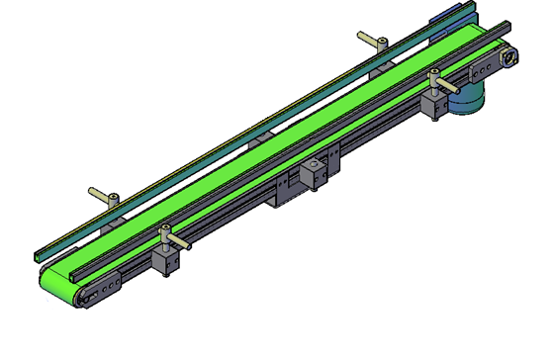
Габариты:
Длина : 1000 мм
Ширина ленты: 100мм
Толщина барабана:
Мощность 0,25кВт
Крутящий момент м/р 10 Нм
Напряжение питания электродвигателя, 380 В
Частота питающей сети, 50Гц
Макс. скорость 30 м/мин

